Laboratorio 08

1. Ejercicio 1 – selectividad de los atributos.

|  |  |
| --- | --- |
| USUARIO | DETALLE |
| ID de usuario | ID del usuario |
| Número de serie de la báscula | Fecha y hora de cada pesaje |
| Fecha de nacimiento | Valor en libras del peso registrado. |
| Fecha del inicio de uso de servicio |  |
| Altura |  |
| Peso inicial al momento de uso del servicio. |  |
| País de nacimiento |  |

1. Ejercicio 2 – Declaración de índices.
   1. Investigue cómo enumerar los índices existentes en la base de datos y muéstrelos a continuación.  
      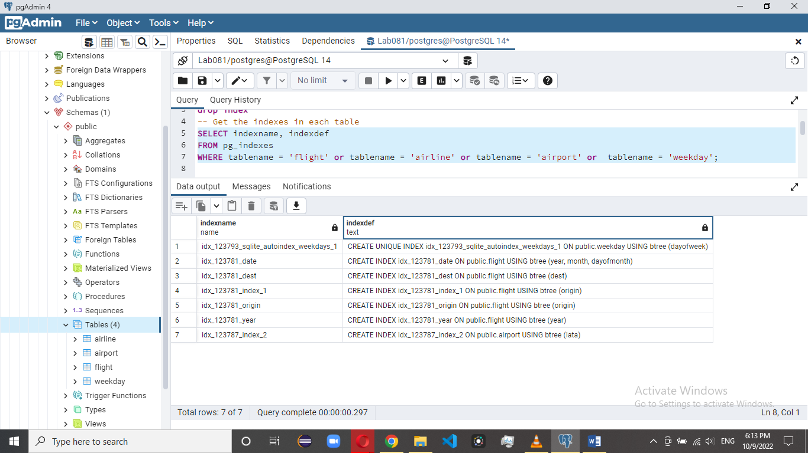
   2. Defina un índice sobre los campos flight.origin y flight.dest  
      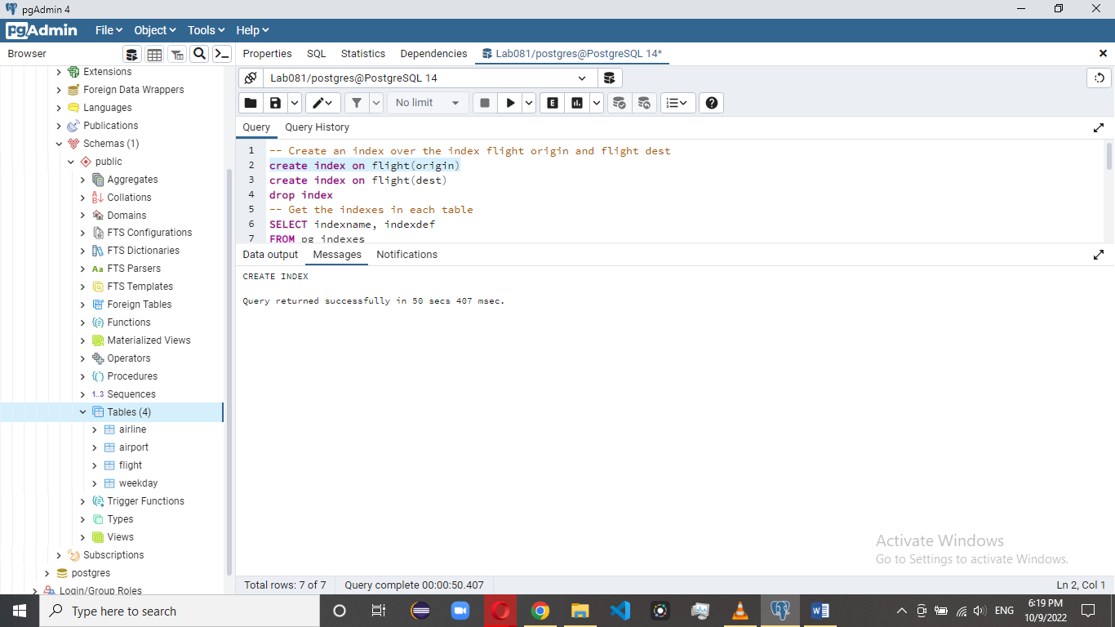  
      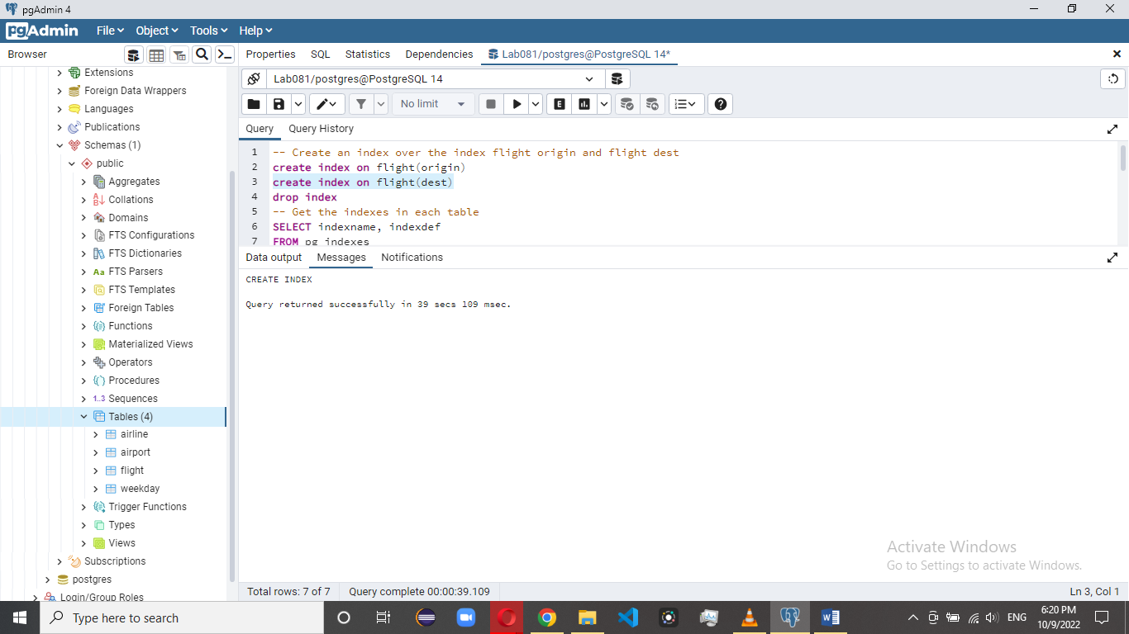  
      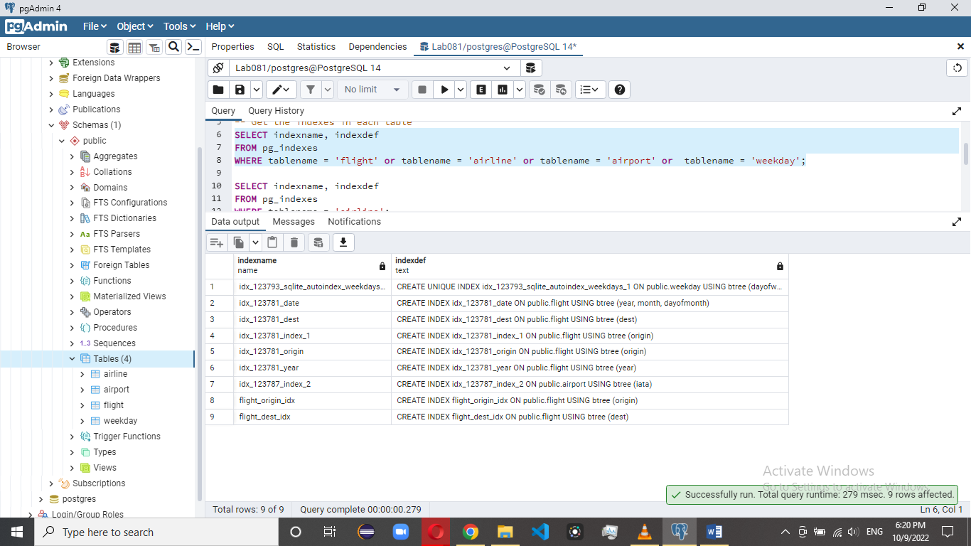  
      Como pueden ver se crearon esos índices.
   3. Query con los códigos de las aerolíneas que realizan vuelos que salen del aeropuerto JFK (sin duplicados), e indique cuanto tiempo toma la ejecución de su query.  
      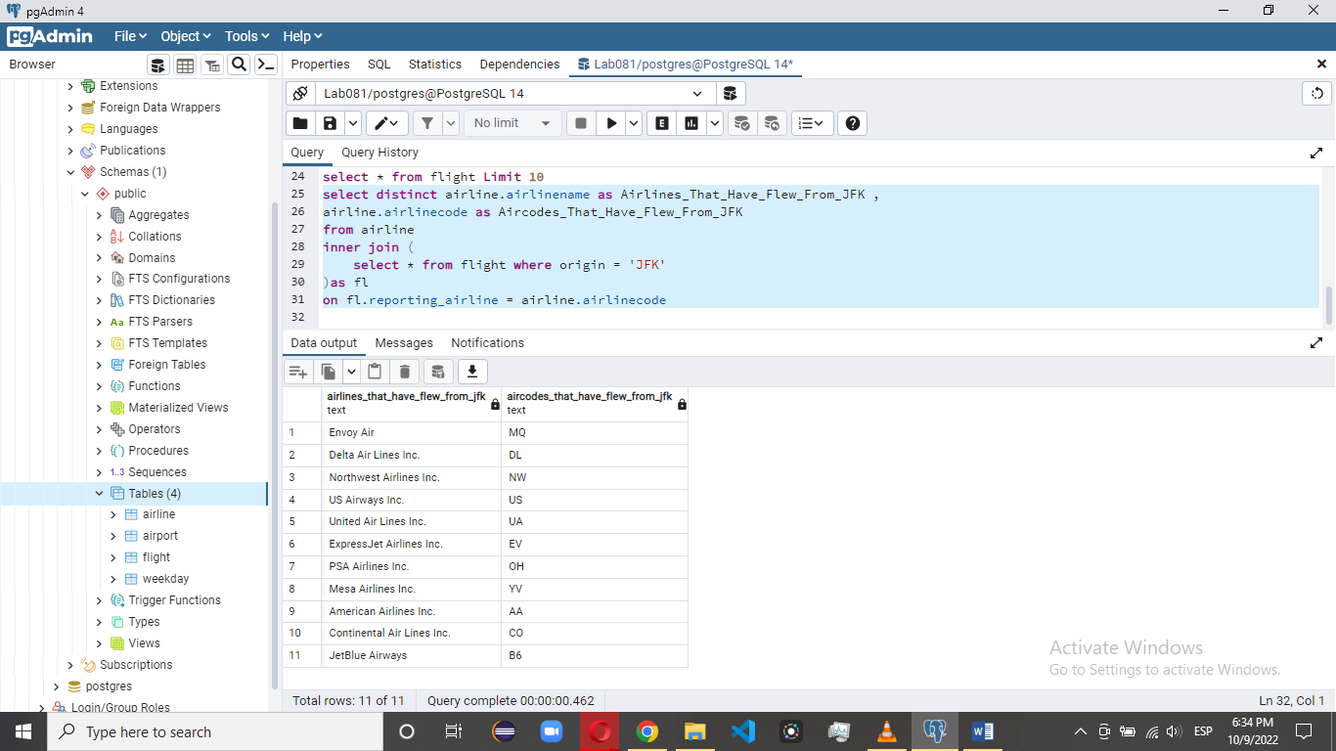  
      Nombres de las aerolíneas y códigos de las aerolíneas, se tardó 462 ms.  
      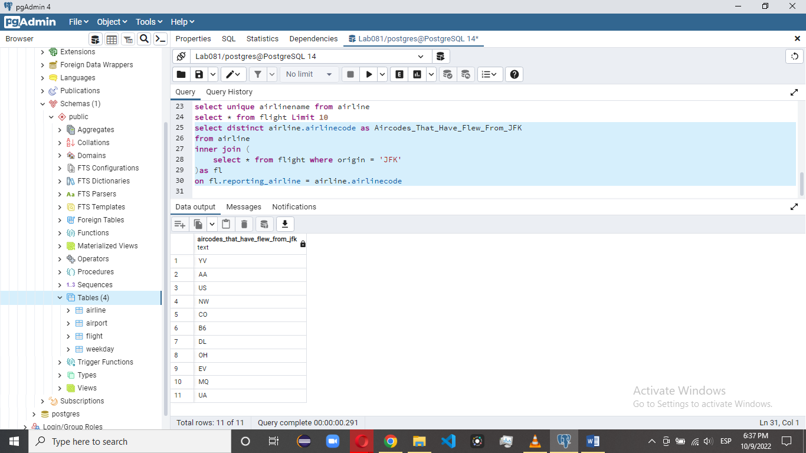  
      Código de las aerolíneas, se tardó 291 ms.  
      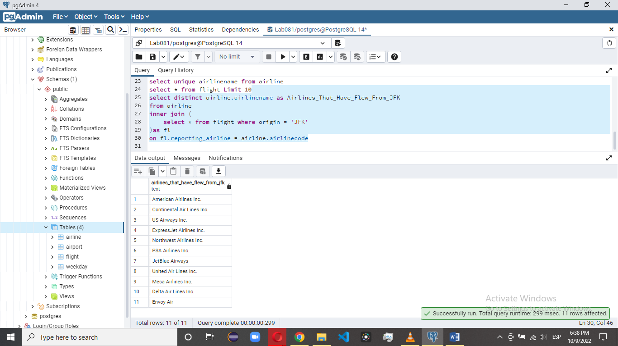  
      Nombre de las aerolíneas, se tardó 299 ms.
   4. Utilizando explain, muestre qué índice se utiliza para optimizar la ejecución de esa consulta.  
      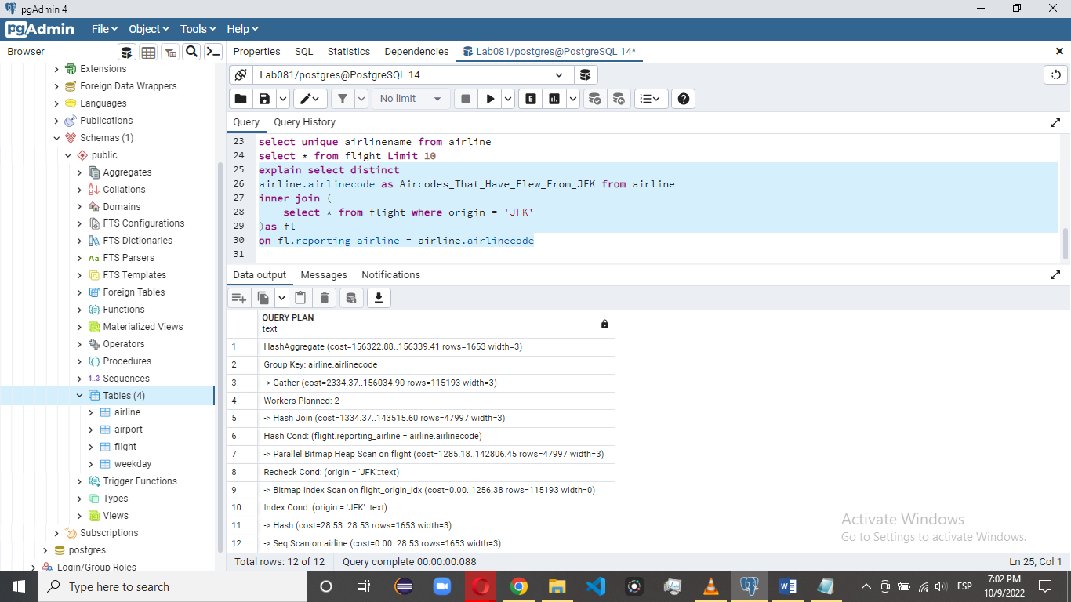  
      Se utiliza el índice flight_origin_idx para optimizar la búsqueda.
   5. Elimine el índice y ejecute nuevamente la query elaborada en la actividad.  
      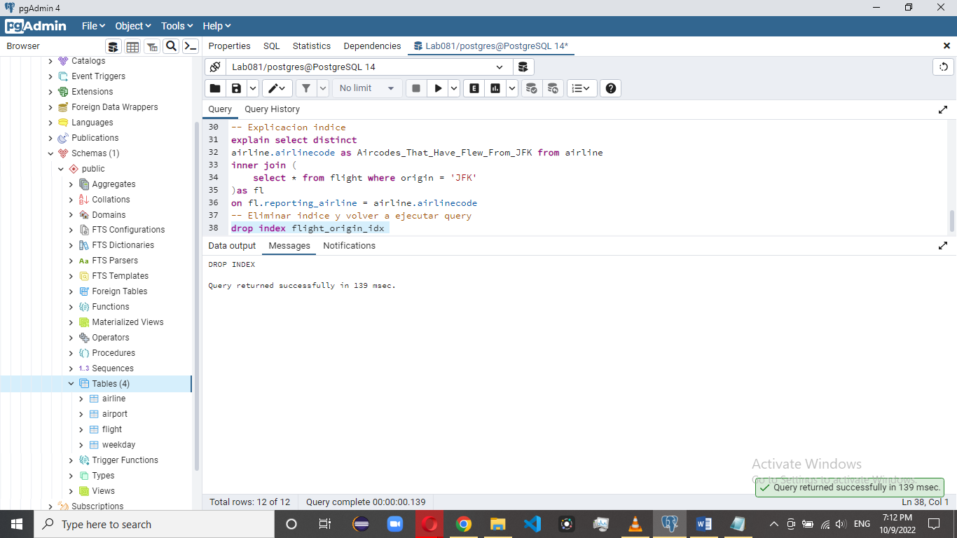  
      Eliminación del índice  
      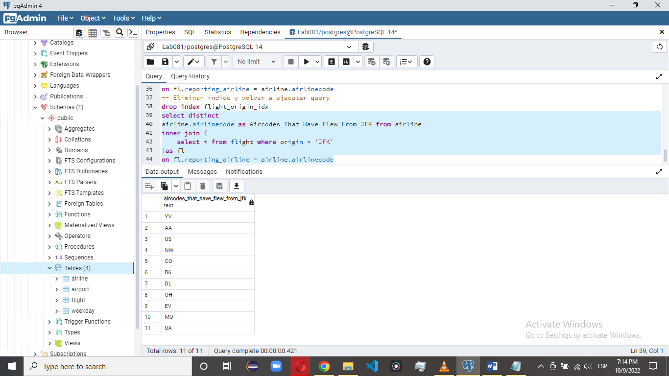Ejecución de la query nuevamente, se ejecutó en 421 ms, casi lo que se tarda en hacer para dos columnas.
   6. Cree nuevamente el indice eliminado.  
      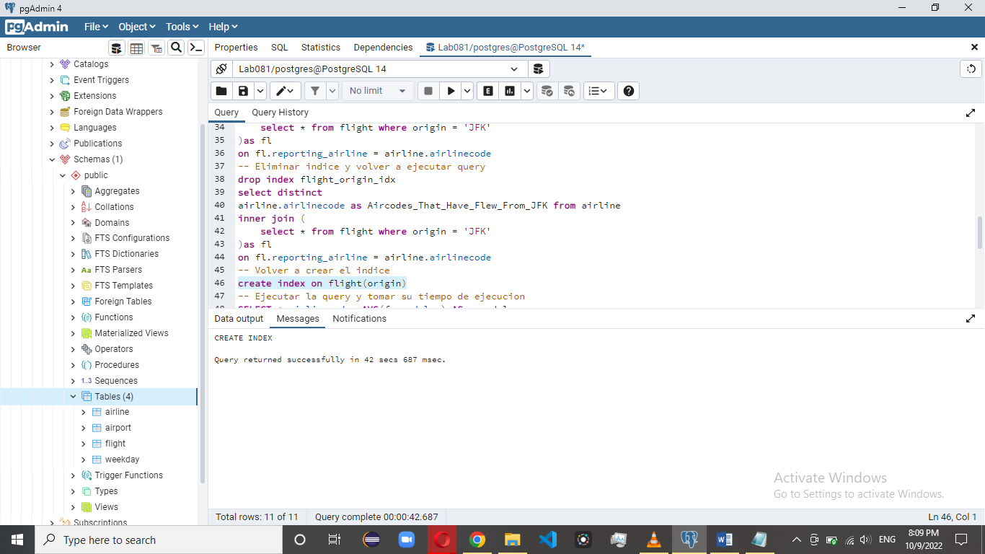
2. Ejercicio 3 – Selección de índices.
   1. Ejecute el query e indique el tiempo de su ejecución  
      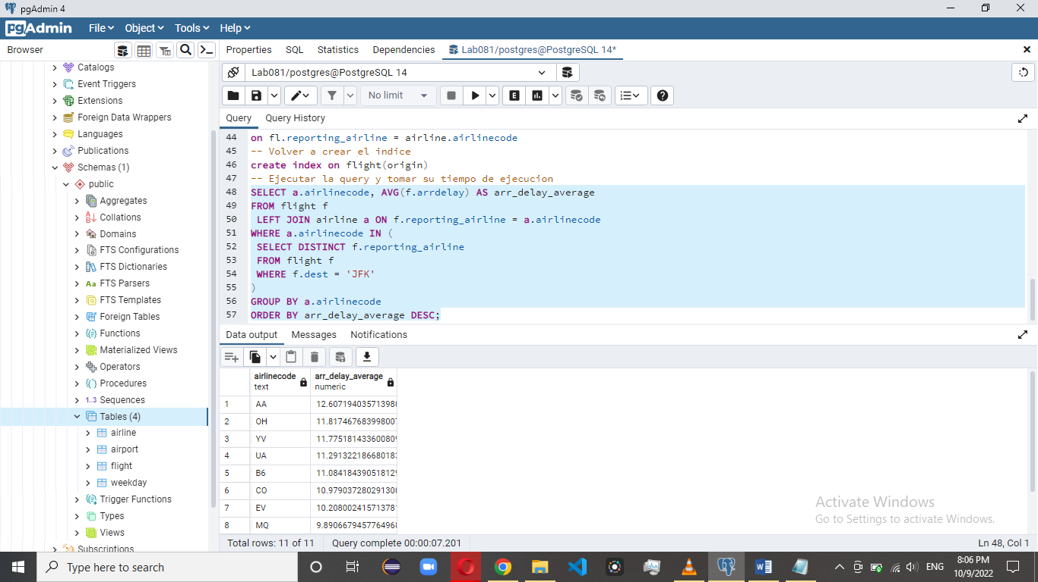  
      Se tardó 7.201 segundos en ejecutarse
   2. Ejecute un explain sobre este query e identifique el costo relativo del query completo reportado por PostgreSQL

|  |
| --- |
| "Sort (cost=409409.44..409413.57 rows=1653 width=35)" |
| " Sort Key: (avg(f.arrdelay)) DESC" |
| " -> HashAggregate (cost=409300.41..409321.08 rows=1653 width=35)" |
| " Group Key: a.airlinecode" |
| " -> Hash Join (cost=160467.89..374251.77 rows=7009728 width=7)" |
| " Hash Cond: (f.reporting_airline = a.airlinecode)" |
| " -> Seq Scan on flight f (cost=0.00..186649.28 rows=7009728 width=7)" |
| " -> Hash (cost=160467.64..160467.64 rows=20 width=6)" |
| " -> Merge Join (cost=160459.08..160467.64 rows=20 width=6)" |
| " Merge Cond: (a.airlinecode = f_1.reporting_airline)" |
| " -> Sort (cost=116.89..121.02 rows=1653 width=3)" |
| " Sort Key: a.airlinecode" |
| " -> Seq Scan on airline a (cost=0.00..28.53 rows=1653 width=3)" |
| " -> Sort (cost=160342.19..160342.24 rows=20 width=3)" |
| " Sort Key: f_1.reporting_airline" |
| " -> HashAggregate (cost=160341.36..160341.56 rows=20 width=3)" |
| " Group Key: f_1.reporting_airline" |
| " -> Gather (cost=2456.70..160014.82 rows=130615 width=3)" |
| " Workers Planned: 2" |
| " -> Parallel Bitmap Heap Scan on flight f_1 (cost=1456.70..145953.32 rows=54423 width=3)" |
| " Recheck Cond: (dest = 'JFK'::text)" |
| " -> Bitmap Index Scan on flight_dest_idx (cost=0.00..1424.04 rows=130615 width=0)" |
| " Index Cond: (dest = 'JFK'::text)" |

Los costos relativos fueron:

* 0.00..1424.04 para el bitmap index scan.
* 1456.70..145953.32 para el bitmap heap scan paralelo.
* 2456.70..160014.82 para la recolección.
* 160341.36..160341.56 para el agregado de hash.
* 0.00..28.53 para el scan secuencial.
* 160459.08..160467.64 para el merge join.
* 116.89..121.02 para el sort.
* 160467.64..160467.64 para el hash.
* 160467.89..374251.77 para el join de hash.

Y el total fue:

409409.44..409413.57 del sort, que este fue el costo relativo del query completo.

* 1. ¿Cuántos escaneos secuenciales reporta Postgres? ¿Cuáles son?  
     Reporta 2 escaneos secuenciales.
     1. Escaneo secuencial para la tabla de aerolíneas.
     2. Escaneo secuencial para la tabla de vuelos.
  2. Conociendo los índices existentes en la base de datos y el execution plan, cree los índices necesarios para mejorar el tiempo de respuesta del query, de manera que se deje en evidencia las instrucciones de creación del índice.  
     Crear un índice para el reporting airline, de manera que sea casi un group by.  
     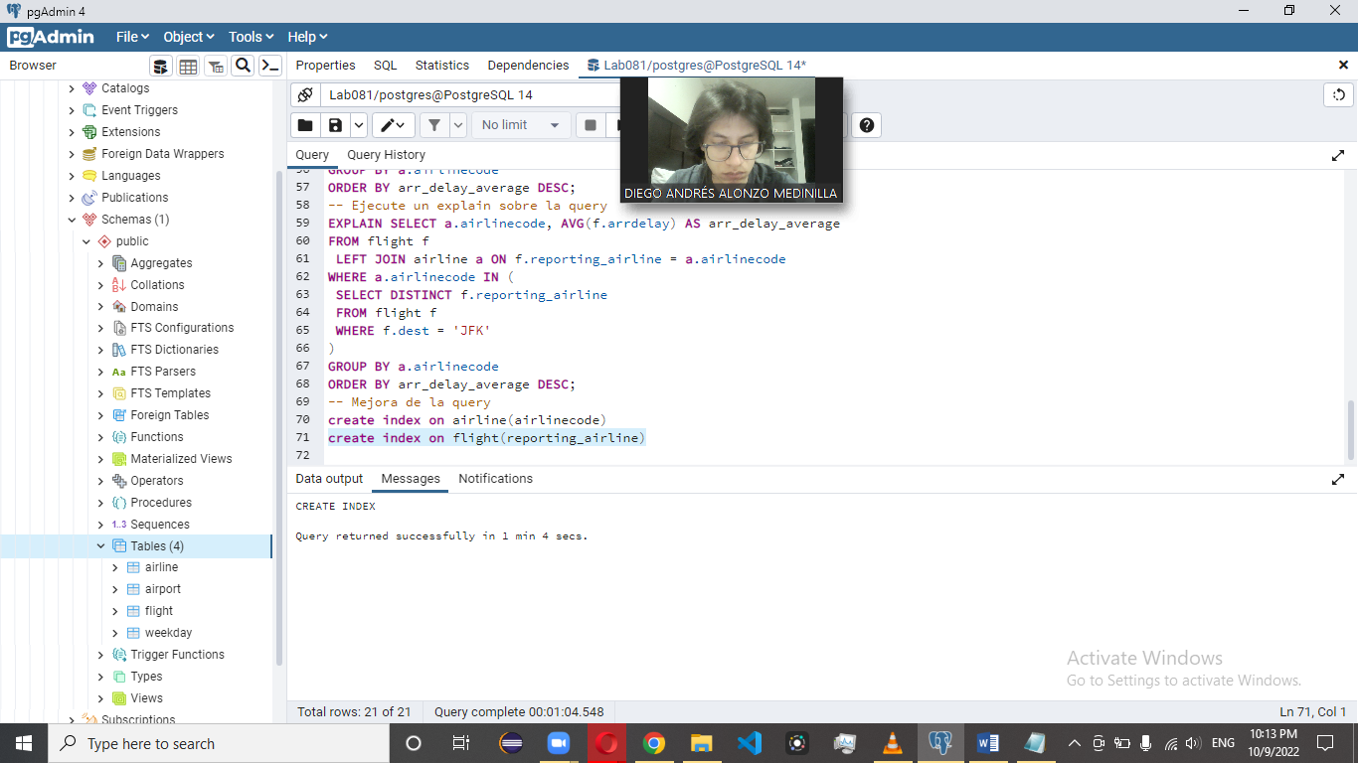  
     Para la creación de solo este índice mejoro y esta es la explicación.  
     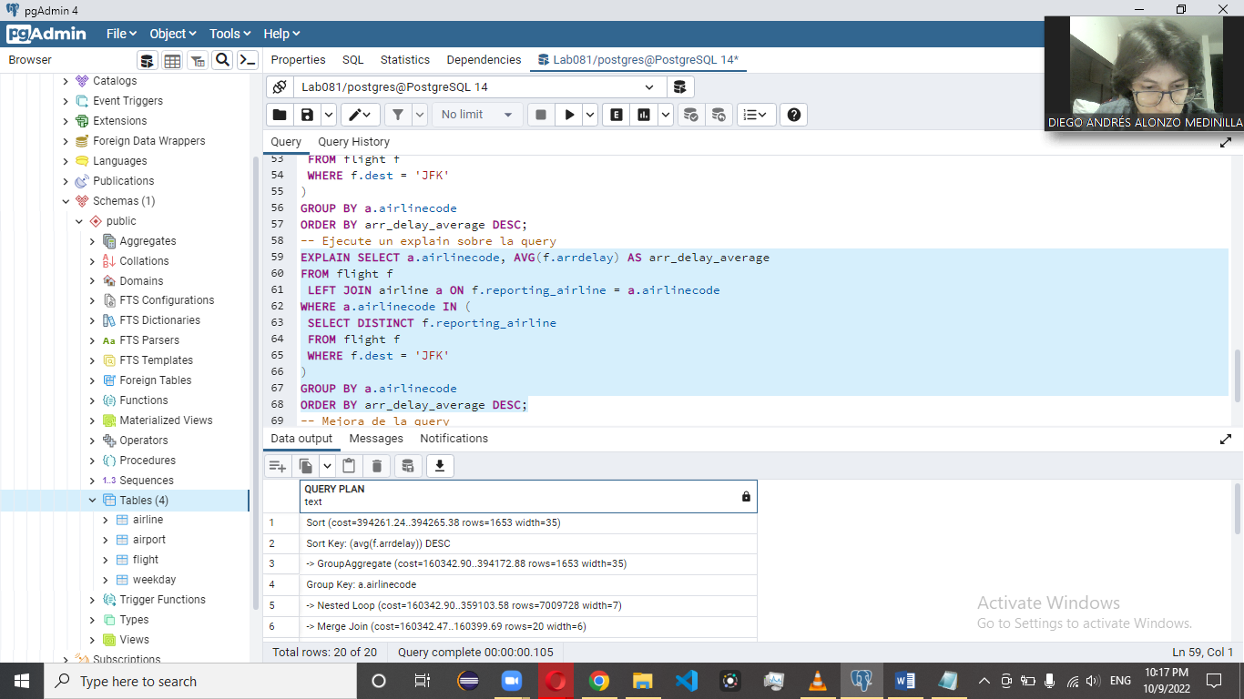

|  |
| --- |
| "Sort (cost=394261.24..394265.38 rows=1653 width=35)" |
| " Sort Key: (avg(f.arrdelay)) DESC" |
| " -> GroupAggregate (cost=160342.90..394172.88 rows=1653 width=35)" |
| " Group Key: a.airlinecode" |
| " -> Nested Loop (cost=160342.90..359103.58 rows=7009728 width=7)" |
| " -> Merge Join (cost=160342.47..160399.69 rows=20 width=6)" |
| " Merge Cond: (a.airlinecode = f_1.reporting_airline)" |
| " -> Index Only Scan using airline_airlinecode_idx on airline a (cost=0.28..53.07 rows=1653 width=3)" |
| " -> Sort (cost=160342.19..160342.24 rows=20 width=3)" |
| " Sort Key: f_1.reporting_airline" |
| " -> HashAggregate (cost=160341.36..160341.56 rows=20 width=3)" |
| " Group Key: f_1.reporting_airline" |
| " -> Gather (cost=2456.70..160014.82 rows=130615 width=3)" |
| " Workers Planned: 2" |
| " -> Parallel Bitmap Heap Scan on flight f_1 (cost=1456.70..145953.32 rows=54423 width=3)" |
| " Recheck Cond: (dest = 'JFK'::text)" |
| " -> Bitmap Index Scan on flight_dest_idx (cost=0.00..1424.04 rows=130615 width=0)" |
| " Index Cond: (dest = 'JFK'::text)" |
| " -> Index Scan using flight_reporting_airline_idx on flight f (cost=0.43..6430.33 rows=350486 width=7)" |
| " Index Cond: (reporting_airline = a.airlinecode)" |
| "Sort (cost=394261.24..394265.38 rows=1653 width=35)" |

Y se tardó 4.448 segundos en ejecutarse  
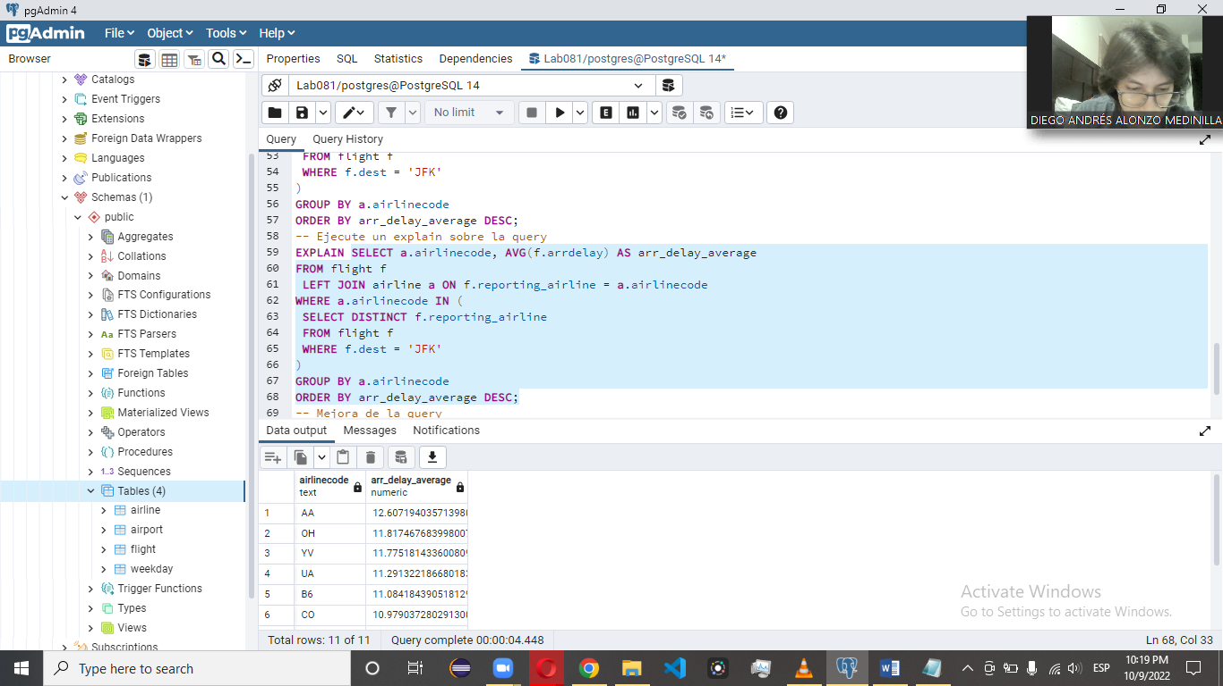

Crear el Nuevo index de dest y reporting airline  
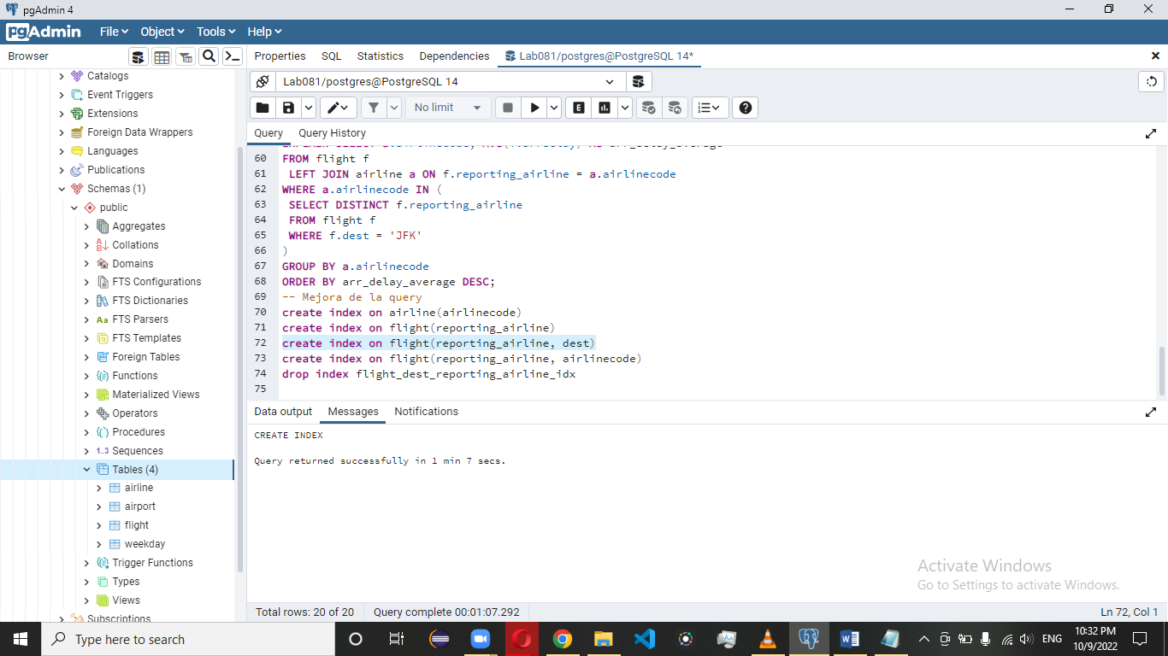

Con dicho índice el tiempo de ejecución fue mayor, 5.044 segundos.  
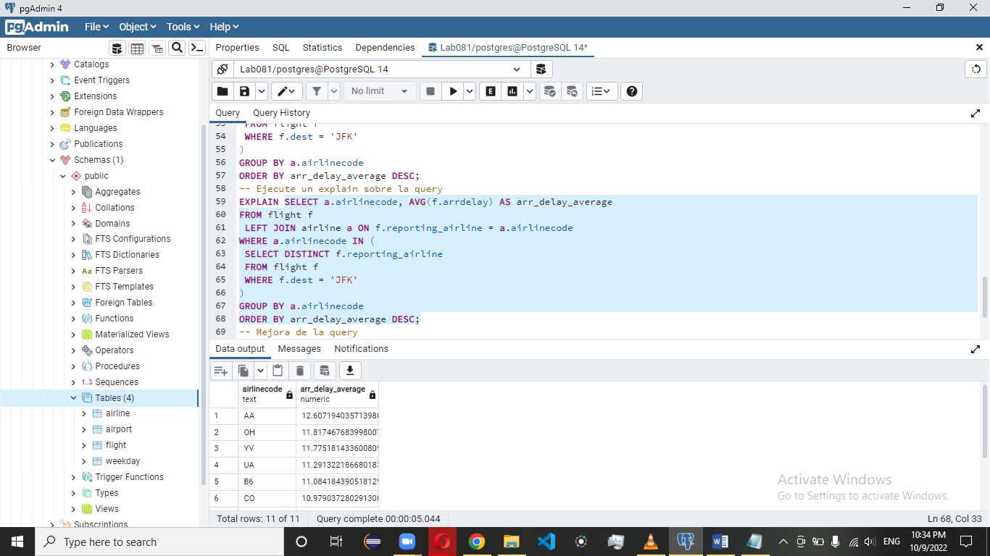

|  |
| --- |
| "Sort (cost=252016.17..252020.30 rows=1653 width=35)" |
| " Sort Key: (avg(f.arrdelay)) DESC" |
| " -> Finalize GroupAggregate (cost=251504.89..251927.81 rows=1653 width=35)" |
| " Group Key: a.airlinecode" |
| " -> Gather Merge (cost=251504.89..251890.61 rows=3306 width=35)" |
| " Workers Planned: 2" |
| " -> Sort (cost=250504.86..250509.00 rows=1653 width=35)" |
| " Sort Key: a.airlinecode" |
| " -> Partial HashAggregate (cost=250399.97..250416.50 rows=1653 width=35)" |
| " Group Key: a.airlinecode" |
| " -> Hash Join (cost=78731.09..235796.37 rows=2920720 width=7)" |
| " Hash Cond: (f.reporting_airline = a.airlinecode)" |
| " -> Parallel Seq Scan on flight f (cost=0.00..145759.20 rows=2920720 width=7)" |
| " -> Hash (cost=78730.84..78730.84 rows=20 width=6)" |
| " -> Nested Loop (cost=0.43..78730.84 rows=20 width=6)" |
| " Join Filter: (a.airlinecode = f_1.reporting_airline)" |
| " -> Unique (cost=0.43..78202.08 rows=20 width=3)" |
| " -> Index Only Scan using flight_reporting_airline_dest_idx on flight f_1 (cost=0.43..77875.54 rows=130615 width=3)" |
| " Index Cond: (dest = 'JFK'::text)" |
| " -> Materialize (cost=0.00..36.80 rows=1653 width=3)" |
| " -> Seq Scan on airline a (cost=0.00..28.53 rows=1653 width=3)" |
| "Sort (cost=252016.17..252020.30 rows=1653 width=35)" |

Es debido a que tiene el problema que al final termina generando un escaneo secuencial.

* 1. Costo relativo total es de 394261.24..394265.38

|  |
| --- |
| "Sort (cost=394261.24..394265.38 rows=1653 width=35)" |
| " Sort Key: (avg(f.arrdelay)) DESC" |
| " -> GroupAggregate (cost=160342.90..394172.88 rows=1653 width=35)" |
| " Group Key: a.airlinecode" |
| " -> Nested Loop (cost=160342.90..359103.58 rows=7009728 width=7)" |
| " -> Merge Join (cost=160342.47..160399.69 rows=20 width=6)" |
| " Merge Cond: (a.airlinecode = f_1.reporting_airline)" |
| " -> Index Only Scan using airline_airlinecode_idx on airline a (cost=0.28..53.07 rows=1653 width=3)" |
| " -> Sort (cost=160342.19..160342.24 rows=20 width=3)" |
| " Sort Key: f_1.reporting_airline" |
| " -> HashAggregate (cost=160341.36..160341.56 rows=20 width=3)" |
| " Group Key: f_1.reporting_airline" |
| " -> Gather (cost=2456.70..160014.82 rows=130615 width=3)" |
| " Workers Planned: 2" |
| " -> Parallel Bitmap Heap Scan on flight f_1 (cost=1456.70..145953.32 rows=54423 width=3)" |
| " Recheck Cond: (dest = 'JFK'::text)" |
| " -> Bitmap Index Scan on flight_dest_idx (cost=0.00..1424.04 rows=130615 width=0)" |
| " Index Cond: (dest = 'JFK'::text)" |
| " -> Index Scan using flight_reporting_airline_idx on flight f (cost=0.43..6430.33 rows=350486 width=7)" |
| " Index Cond: (reporting_airline = a.airlinecode)" |

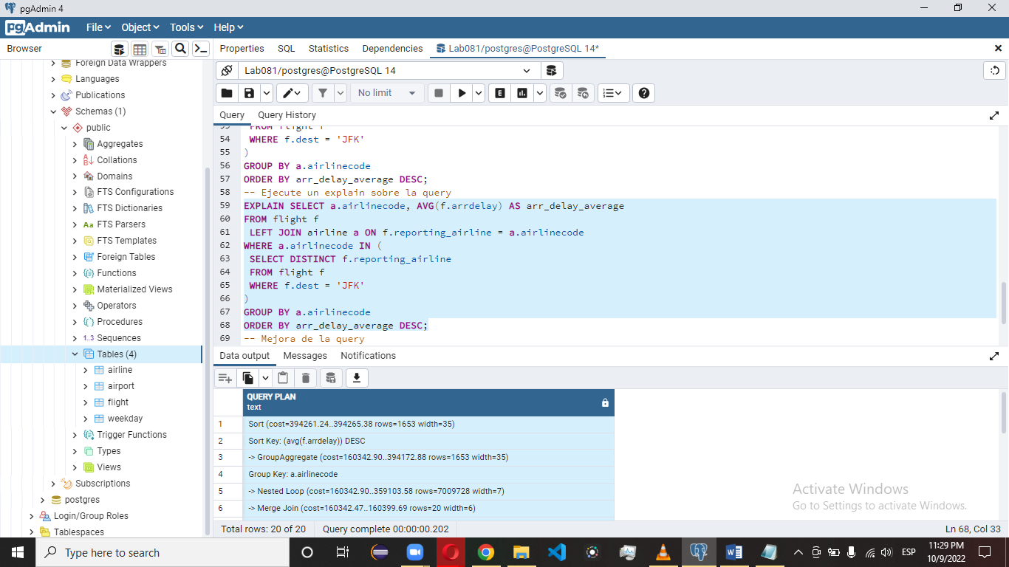  
Y el tiempo de ejecución fue 4.493 segundos.  
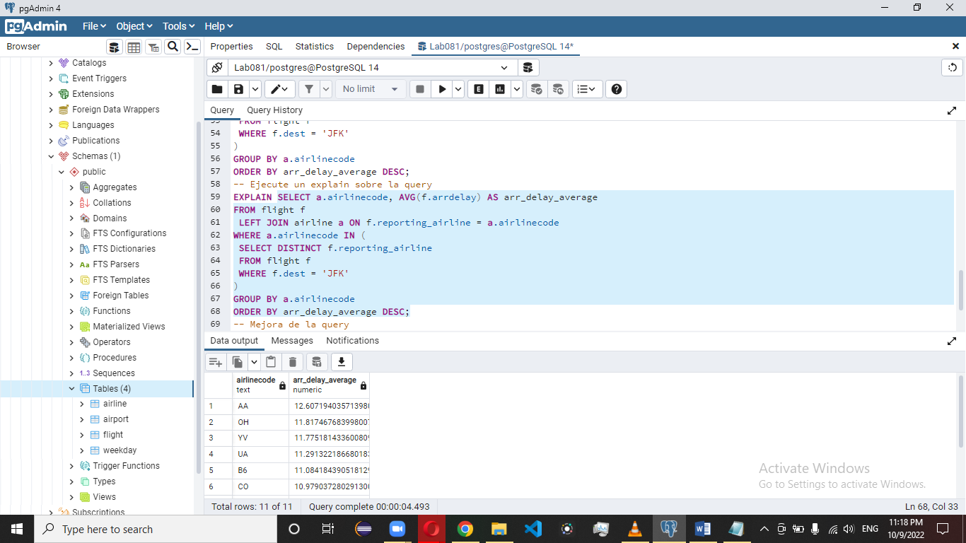

1. Ejercicio 4 – Consultas SARGABLES.
   1. Esta consulta devuelve los estudiantes asignados por curso en el año 2022, y posee un índice en la fecha de asignación, pero no es utilizado
      1. Query original:  
         SELECT id_curso, COUNT(*) FROM asignacion   
         WHERE EXTRACT(YEAR, fecha_asignacion) = 2022   
         GROUP BY id_curso
      2. SELECT id_curso, COUNT(*) FROM asignacion   
         WHERE fecha_asignación>’31-12-2021’ and fecha_asignacion<’01-12-2023’   
         GROUP BY id_curso
   2. Esta consulta devuelve los cursos que los estudiantes con apellido “Alvarado” se asignaron, y posee un índice en los apellidos, pero no es utilizado
      1. SELECT id_curso, nombre_curso FROM asignacion   
         INNER JOIN   
         estudiante on asignacion.carnet = estudiante.carnet   
         WHERE SUBSTRING(apellidos, 0, 8) = ‘Alvarado’
      2. SELECT id_curso, nombre_curso FROM asignacion   
         INNER JOIN   
         estudiante on asignacion.carnet = estudiante.carnet   
         WHERE estudiante.apellidos = ‘Alvarado’
   3. Esta consulta devuelve las asignaciones cuyo tiempo total fueron más de 300 segundos. La columa tiempo_total almacena minutos y posee un índice que no es utilizado
      1. SELECT id_asignacion, tiempo_total FROM asignacion   
         WHERE tiempo_total*60 >= 300
      2. SELECT id_asignacion, tiempo_total FROM asignacion   
         WHERE tiempo_total >= 5
2. Ejercicio 5 – Creación de triggers.
   1. Creación de tablas  
      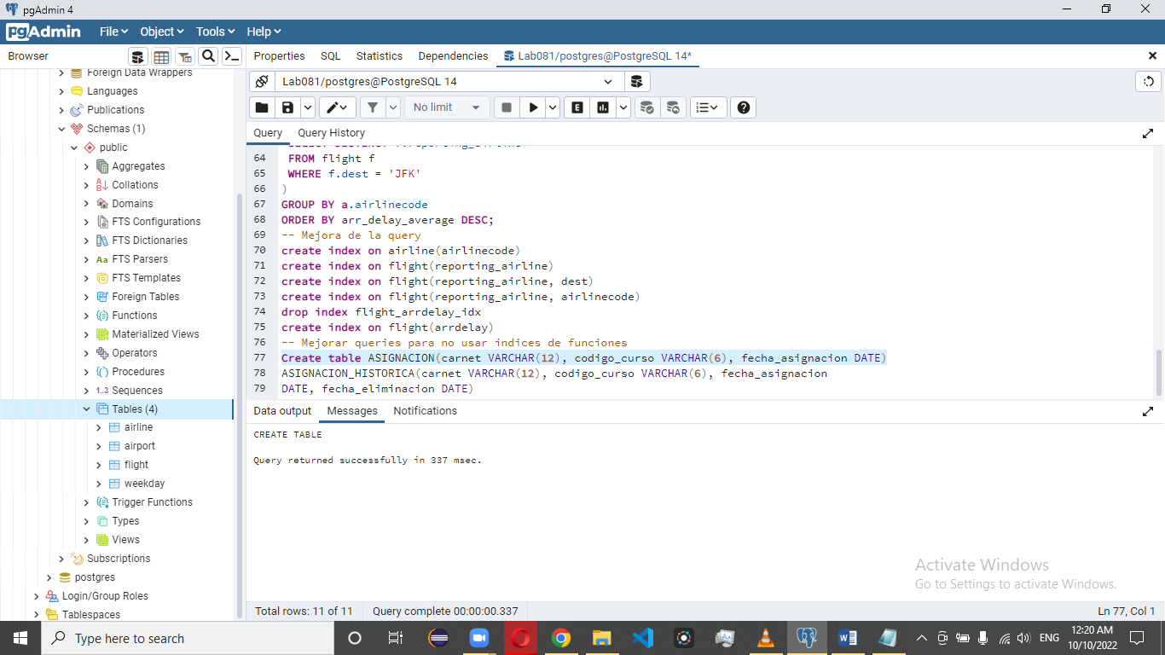  
      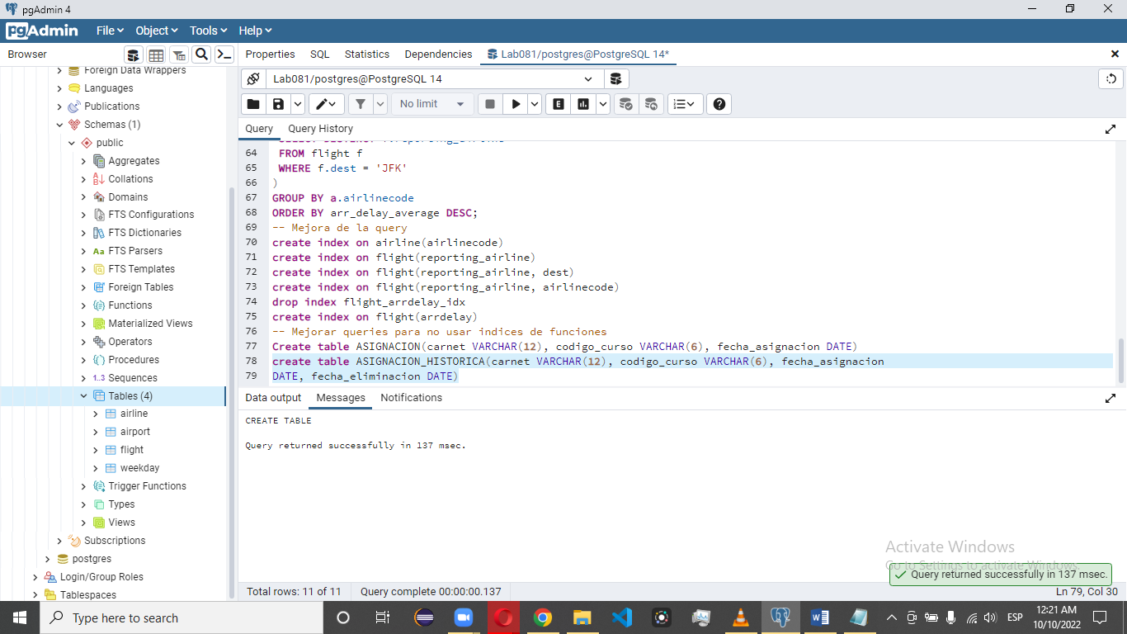
   2. Crear un trigger que impida que una materia tenga más de 5 asignaciones para un mismo semestre.  
      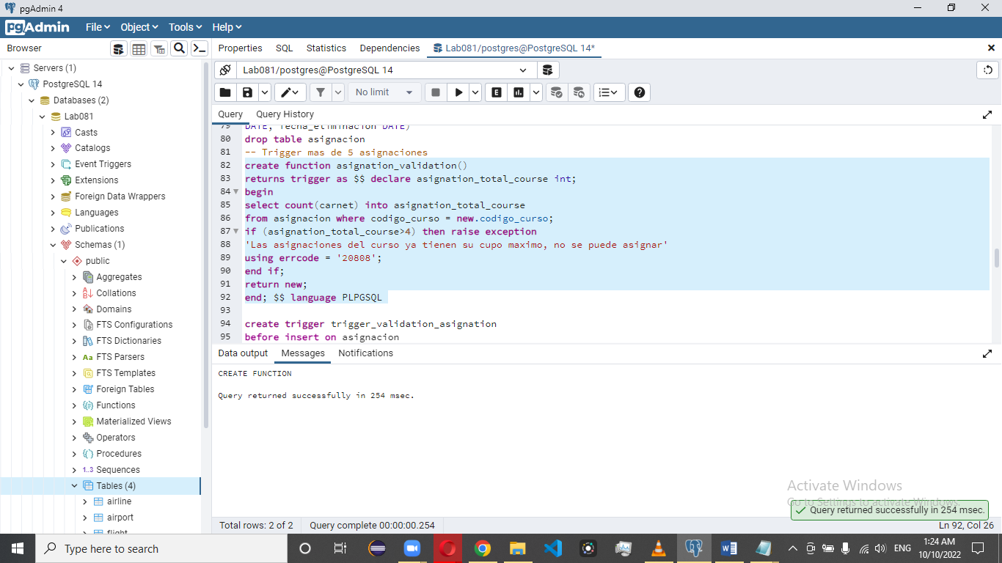  
      Crear la función.  
      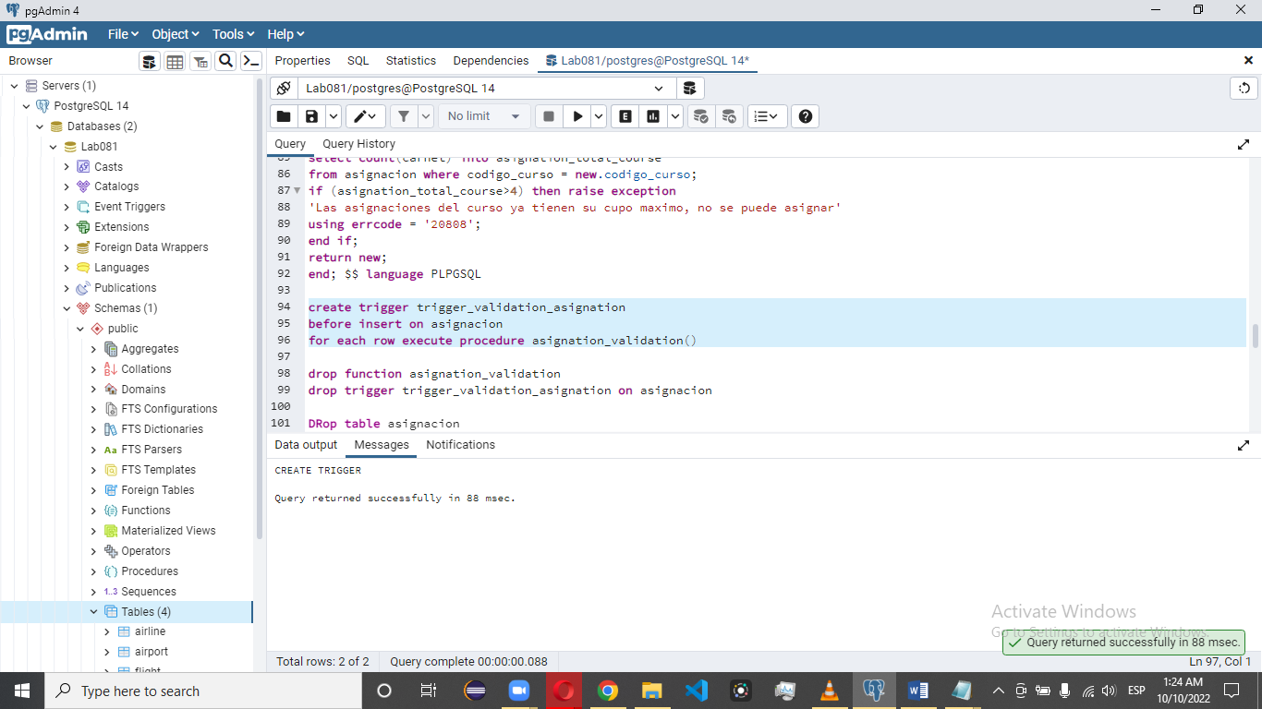  
      Crear el trigger.  
        
      Insertar los valores  
      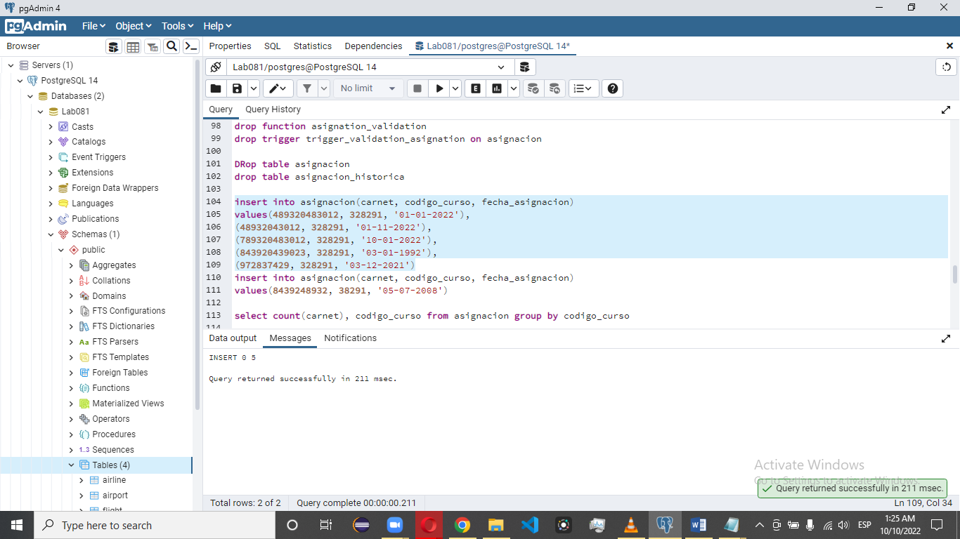  
        
      Prueba de que funcionó el trigger.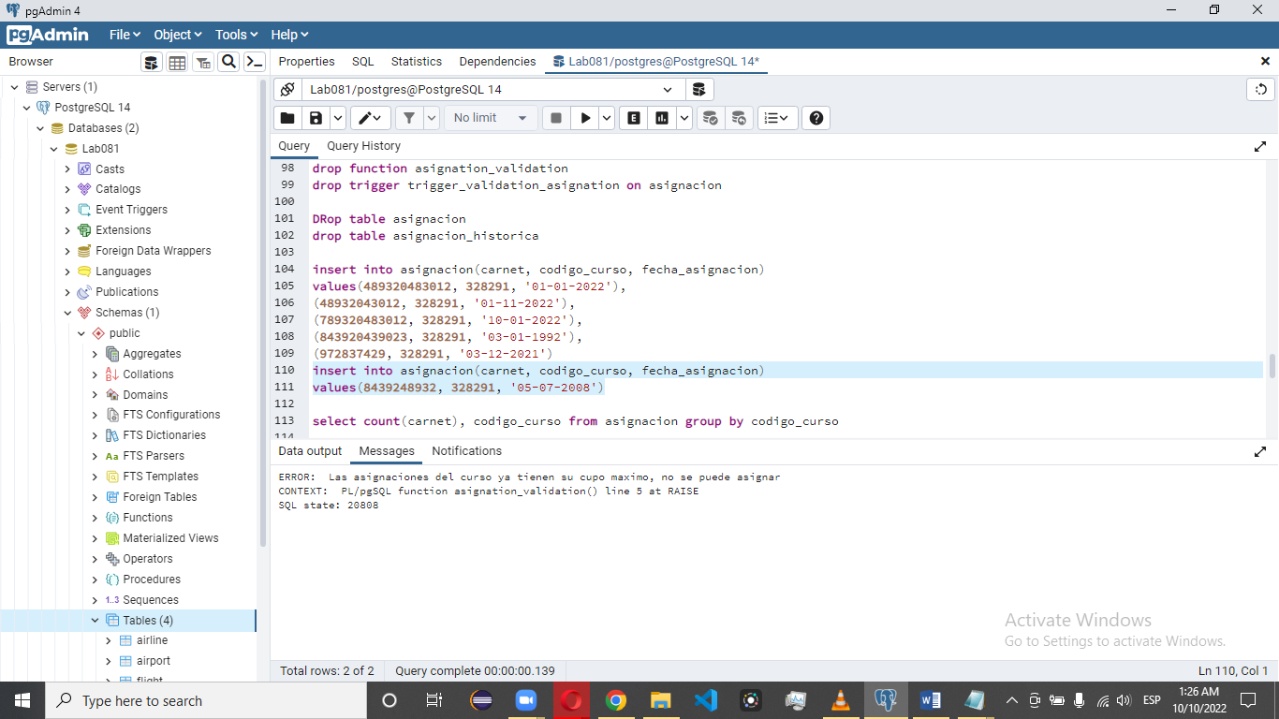  
      Prueba de que funciono el trigger  
      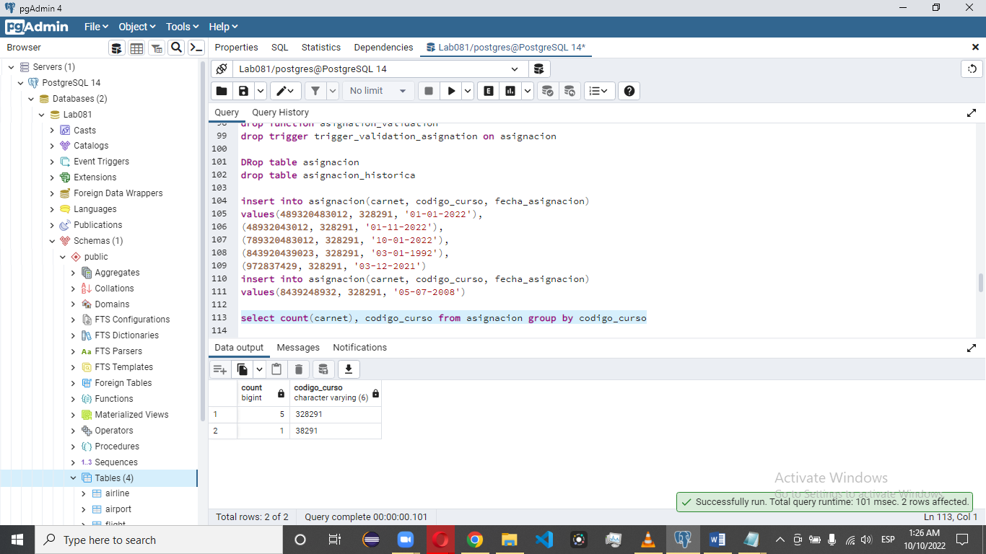
   3. Crear un trigger que registre en la tabla histórica de asignaciones las asignaciones que son eliminadas.  
      